PROJETO DE LEI Nº 206 DE 2022.

“DÁ DENOMINAÇÃO OFICIAL À RUA PROJETADA 9 DO LOTEAMENTO RESERVA DA CACHOEIRA DE “RUA VICE-PRESIDENTE JOSÉ ALENCAR”.

A CÂMARA MUNICIPAL DE MOGI MIRIM APROVA:

Art. 1º – A Rua PROJETADA 9 do loteamento RESERVA DA CACHOEIRA, passa a denominar-se de “VICE-PRESIDENTE JOSÉ ALENCAR”.

Art. 2º – Está lei entrará em vigor na data de sua publicação.

Art. 3º – Revogam-se às disposições em contrário.

Sala das Sessões “VEREADOR SANTO RÓTOLLI”, em 09 de dezembro de 2022.

ADEMIR SOUZA FLORETTI JUNIOR
VEREADOR


JUSTIFICATIVA

José Alencar Gomes da Silva, nasceu no município de Muriaé (MG) no dia 17 de outubro de 1931. Oriundo de uma família com quinze irmãos, era filho de Antônio Gomes da Silva e Dolores Peres Gomes da Silva; foi casado com Mariza Gomes da Silva, sendo pai de três filhos e avó de cinco netos.
Constituiu sua primeira empresa aos 18 anos, uma loja chamada a Queimadeira. Em 1967 fundou a Companhia de Tecidos Norte de Minas (Coteminas), empresa do ramo têxtil que teve grande êxito.
A carreira política de José Alencar começou com a candidatura ao governo de Minas Gerais, em 1994, pelo PMDB. Não foi vitorioso, mas depois foi eleito senador pelo estado de Minas Gerais ainda pelo PMDB com quase três milhões de votos, tendo exercido o mandato de 1999 a 2002.
Em 2002 filiou-se ao PL e no mesmo ano foi eleito vice-presidente da República tendo sido o 23° vice-presidente do Brasil, exercendo o mandato de 1 de janeiro de 2003 até 1 de janeiro de 2011 (dois mandatos consecutivos). A partir de 2004, assumiu, também, o Ministério da Defesa, missão que cumpriu até 2006.
Durante os dois mandatos, Alencar assumiu a presidência da República por 398 dias.
Em 2 de setembro de 2005 deixou o Partido Liberal, e no dia 29 do mesmo mês ingressou no Partido Municipalista Renovador - PMR, que por sugestão de Alencar logo mudou seu nome e passaria a se chamar Partido Republicano Brasileiro – PRB (que atualmente se chama REPUBLICANOS).
Alencar atuou na construção e crescimento do recém criado PRB. Sempre participando das ações e atividades do partido, mostrou-se comprometido com o crescimento e a consolidação da legenda. Diante da importância de sua figura dentro das fileiras de filiados, José Alencar torna-se presidente de honra do PRB.
No exercício da vida pública, o presidente de honra do Partido Republicano Brasileiro destacou-se pelo bom senso com que tratava as questões de interesse nacional. Foi um crítico ferrenho das altas taxas de juros impostas aos brasileiros.
Desde 1997 apresentou problemas graves de saúde. A sua determinação na luta contra o pior deles, um câncer, tornou-o inspiração. Durante os 14 anos de batalha contra o câncer, o vice-presidente passou por 17 cirurgias e muitos tratamentos dolorosos, porém isso nunca lhe tirou a coragem, nem venceu sua esperança e seu bom humor.
Durante o exercício da vice-presidência, Alencar, mesmo doente, não deixou de cumprir com o seu dever, chegando ao ponto de
despachar de dentro do hospital e sancionar leis de dentro da UTI, e permaneceu no mandato até o final. Faleceu em São Paulo decorridos três meses do término do exercício de seu mandato de Vice-presidente, no dia 29 de março de 2011.
José de Alencar, foi considerado pela Revista Época um dos 100 brasileiros mais influentes do ano de 2009. Em julho de 2012, foi eleito um dos 100 maiores brasileiros de todos os tempos em concurso realizado pelo SBT com a BBC de Londres.

“Não tenho medo da morte, tenho medo da desonra!
Porque um homem honrado nunca morre, mas um homem desonrado morre em vida”.
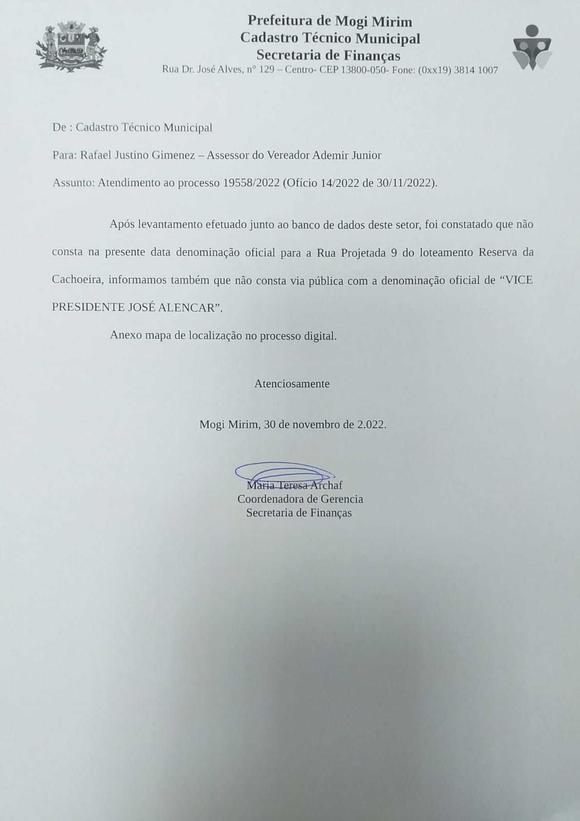
José Alencar


